🤩 Blij! Onze speeltuin wordt vernieuwd. De verbouwing van onze speeltuin [naam] is [gestart/is in volle gang]. Binnenkort kunnen alle kinderen – met en zonder beperking –samen spelen in onze o.a. rolstoeltoegankelijke speeltuin. 💪

Het aanpassen van onze speelplek worden mede mogelijk door de bijdrage van [bedrag] van het @SamenSpeelFonds van @Jantje Beton @Het Gehandicapte Kind.

#onbeperktspelen #fonds #speeltuin #handicap #metamorfose
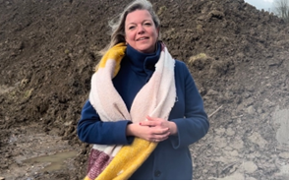
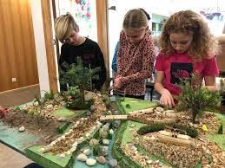

Beeldsuggesties:
- Foto van kinderen die meedenken over ontwerp speeltuin (alleen met toestemming ouders in toestemmingsformulier, tenzij bijvoorbeeld onherkenbaar gefotografeerd als ze aan het ontwerpen zijn.
- Foto van de verbouwing – focus op bijv. modder, schop, werkzaamheden.

